FASES REQUERIMIENTO DE SOFTWARE

1. DESCRIPCION GENERAL DEL REQUERIMIENTO 2
2. FASE DE FORMALIZACIÓN 3
3. ANALISIS DE REQUISITOS Y REQUERIMIENTOS 4
5. LEVANTAMIENTO DEL REQUERIMIENTO DETALLADO 8
6. DISEÑO DE LA ARQUITECTURA DE SOLUCION 10

DESCRIPCION GENERAL DEL REQUERIMIENTO

PROYECTO | Abogabot
Nombre Requerimiento: | Diligenciar el nombre del proyecto o desarrollo de software por parte del área o proceso solicitante
Fecha Solicitud: | 01/03/2022
Responsable(s) Solicitud: | Rodrigo Martínez
Dependencia(s) Solicitante: | Administradores del sitio
Responsable Funcional designado por el equipo de desarrollo de software: | Dante Osmar Limas López

FASE DE FORMALIZACIÓN

Descripción de la Solicitud
Usuario Solicitante
Se desea una página web que permita a los usuarios crear una cuenta que posteriormente les permitirá enviar sus demandas por medio de un formulario, tras su llenado se enviara al cliente los detalles del proceso de pago , y con ello podrán seguir su asesoramiento legal desde su cuenta.

Los administradores del sitio recibirán las notificaciones de cada nueva demanda y con los datos enviados desde el formulario parar crea automáticamente un documento legal en formato para empezar el proceso legal. Tras recibir los pagos correspondientes , los administradores podrán ver un dashboard con los respectivos ingresos recibidos, además de actualizar los avances de los procesos en el proceso legal.

Finalmente ,al usuario le serán enviados los correos de notificación para saber el avance de su proceso. La página debe de ser responsive para poderla ver desde cualquier dispositivo con acceso a internet.
Líder Funcional
Una página web que permita realizar las siguientes tareas; la creación de cuentas de usuario para los clientes , procesamiento de información de demandas por medio de un formulario, recibir los respectivos pagos para el proceso legal para el cliente, el generar reportes con la información recibida por parte de formulario, notificaciones tanto por parte de los administradores para las nuevas solicitudes de procesos legales y para los clientes para el avance de sus respectivos procesos y dashboard con la cantidad de ingresos. Totalmente funcional y responsivo para cualquier dispositivo.

FIRMAS DE ACEPTACIÓN:


________________________________ _______________________________
Nombre Responsable Solicitud Nombre Líder OTI
Dependencia Solicitante Oficina Tecnologías de la Información

ANALISIS DE REQUISITOS Y REQUERIMIENTOS

Fecha Inicio | DD/MM//AAAA |  | Fecha Final | DD/MM//AAAA
Modelamiento de Negocio
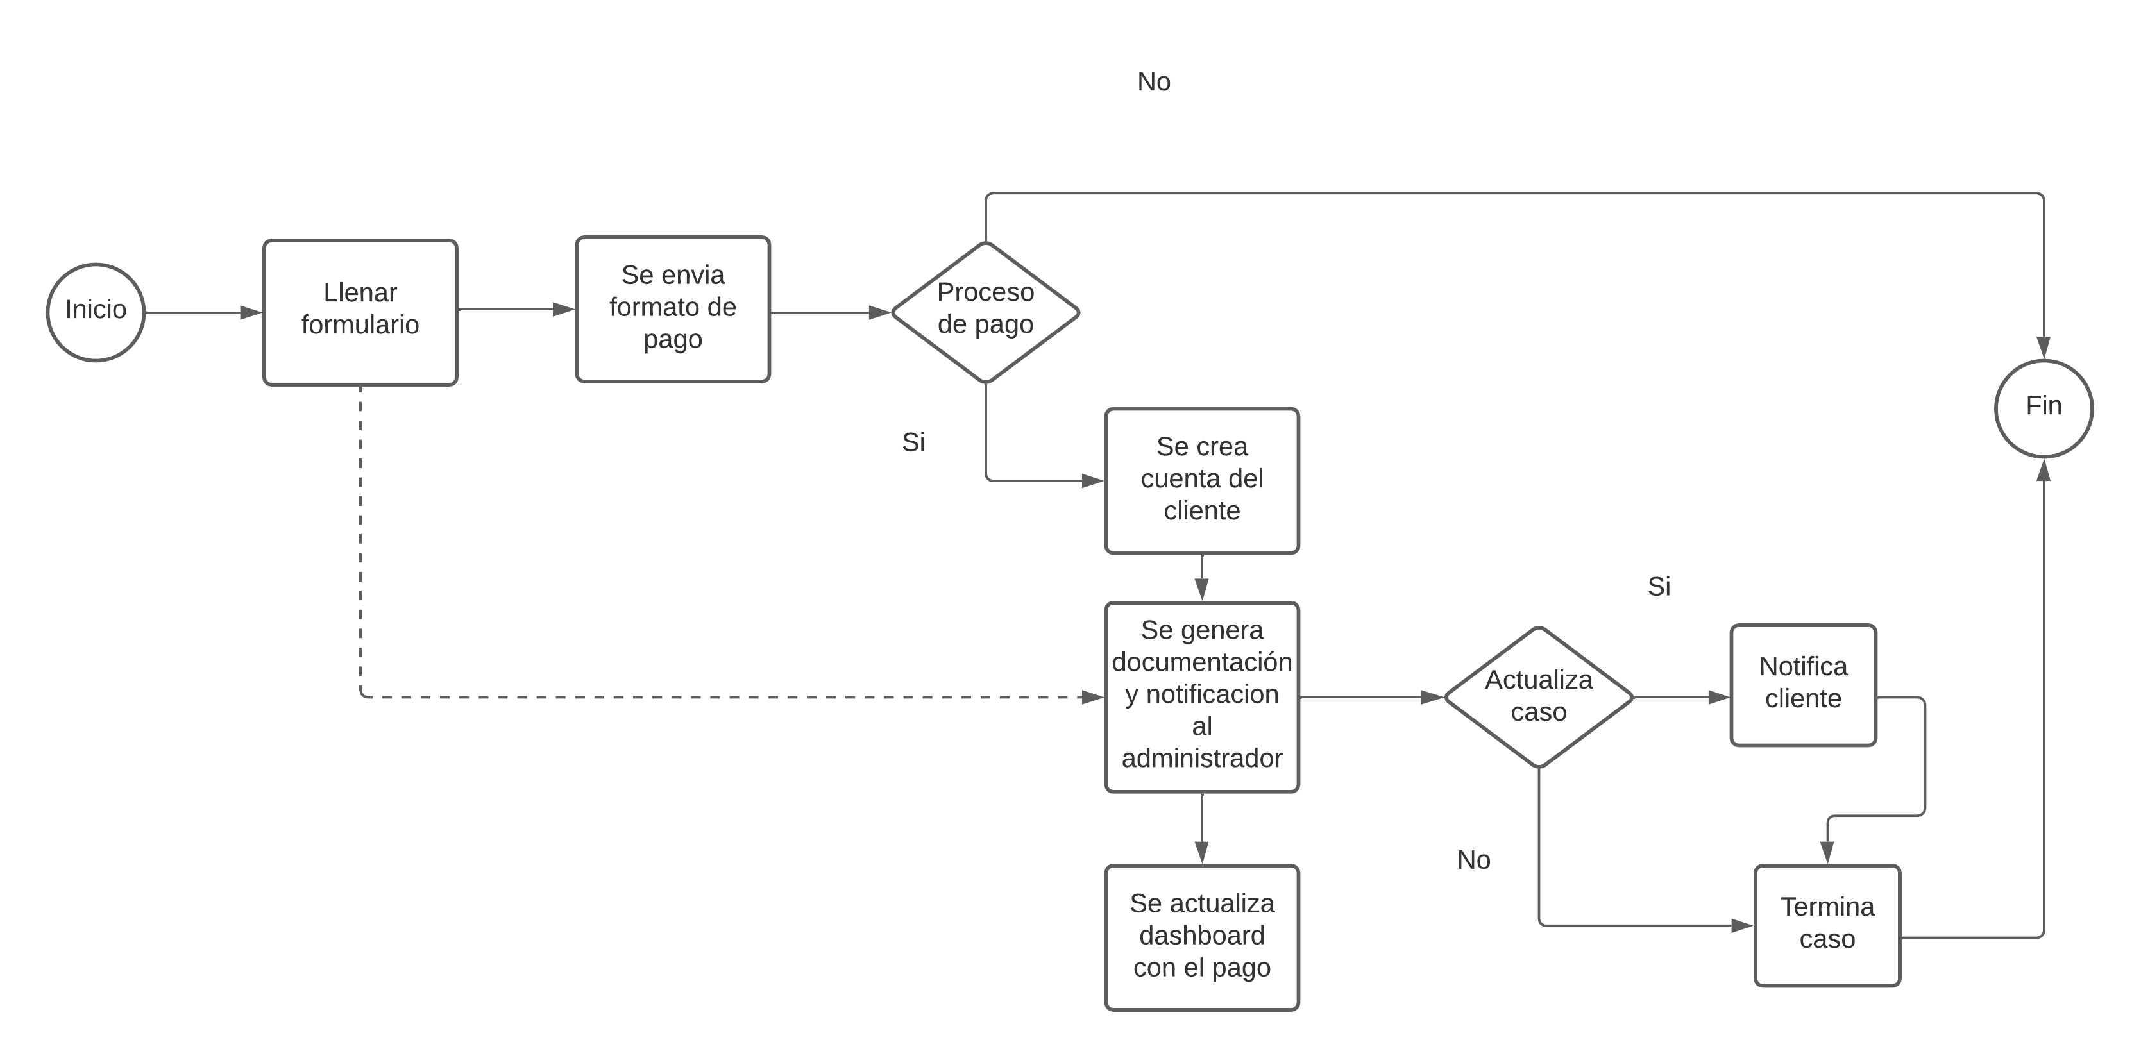
Términos de Referencia
Alcance de la solución | Se deben incluir todos los procedimientos del lado del cliente, posibilidad de llenar y enviar formularios, posteriormente recibir notificaciones. Y todos los procedimientos de parte del administrador que son la generación de reportes, manejo de los ingresos, etc.
Requerimientos Funcionales y criterios de aceptación y | Defina los requerimientos funcionales y una lista de criterios y expectativas que espera encontrar el usuario final o el dueño del proceso, en la etapa de revisión, validación y verificación, una vez entre en fases de pruebas funcionales.
Requerimientos no Funcionales y de calidad | Fácil de manejar, diseño intuitivo y responsivo, diseño visual y de interfaz amigable para el usuario, seguridad en las transacciones , disponibilidad todas las horas del día.
Interesados en la solución
  Nombre/Rol/Perfil | Descripción
  Rodrigo Martínez | Dueño del Despacho de Abogados que requiere la página web
Precondiciones | Lista de requerimientos definida con el interesado junto a un pago del 40 a 50 % por adelantado
Requisitos Técnicos | Tipo de Desarrollo | Web Escritorio Móvil Servicio Web  Servicio Windows Otro:__________________
Requisitos Técnicos | Base de Datos | Oracle  SQL Server  MySQL  MongoDB  Otro:__________________ |  |  | Versión  _______  __2019__  _______  _______  _______  _______
Requisitos Técnicos | Lenguaje | C#  VB  PHP  Java  JavaScript  Otro:___________________ |  |  | Versión  _______  _______  _______  ___8___  _______  _______  _______
Viabilidad Técnica | Luego de adelantado el análisis de los requisitos y requerimientos es viable proponer una solución técnica para esta solicitud: SI () NO ( )

FIRMAS DE ACEPTACIÓN:
Nombre | Dependencia | Teléfono | Firma

- FASE DE PLANEACIÓN Y GERENCIA DEL PROYECTO

Responsable |  |  |  |  | Fecha
Plan estratégico de fases del proyecto
N° | Nombre Etapa | Actividad |  | Rol Responsable |  | Fecha Inicio | Fecha Fin | Comentarios
1. | Toma de requerimientos | Se realiza la toma de requerimientos que el cliente desea |  | Project Manager |  | 01/03/2022 | 09/03/2022 | Se define la reunión, los objetivos y la toma de requerimientos, tanto técnicos como de hardware
2. | Diseño UI/UX | Se realizan los mockups para el diseño de la página |  | Designer |  | 10/03/2022 | 19/03/2022
3. | Fase de desarrollo | Se desarrolla la página en las fases de Front/Back End |  | Desarrollador |  | 20/03/2022 | 31/03/2022 | Incluye las API , la BD a utilizar y la UI funcionando
4. | Testing | Se realizan las pruebas y testeo de la página |  | QA |  | 01/04/2022 | 03/04/2022 | Pruebas y Testing
5. | Arreglo de errores | Corregir los detalles obtenidos durante la fase de Testing |  | Desarrollador |  | 04/04/2022 | 09/04/2022
6. | Configuración | Configuración del hardware final |  | Implementación |  | 10/04/2022 | 15/04/2022 | Configuración del hardware y pruebas con dicho sistema
7. | Implementación | Implementación de la página web |  | Implementación |  | 21/04/2022 | 29/04/2022
Diagrama de planeación
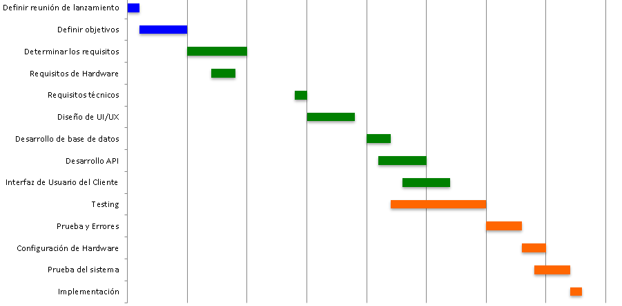

NOTA: Las fechas de planeación establecidas en este documento son aproximadas y estarán sujetas a modificaciones que surjan por control de cambios u otros factores.

FIRMAS DE ACEPTACIÓN:
Nombre | Dependencia | Teléfono | Firma

LEVANTAMIENTO DEL REQUERIMIENTO DETALLADO

Las historias de usuario deben ser independientes y debidamente identificadas; deben corresponder a una única funcionalidad y deben ser cortas y concisas
HISTORIAS DE USUARIO
Nº. |  | 1
Titulo |  | Envió de datos del formulario
Fecha |  | 20/03/2022
Estimación |  | Información completa del cliente
Característica/Funcionalidad
Todos los datos que el usuario final ingrese en el formulario serán enviados a través de una API, lo que posteriormente se ha ingresada toda la información en un documento editable, preferiblemente formato PDF o Word.
Razón/Resultado
Tener un proceso automatizado que aumente la velocidad de la clientela recibida, mayor eficiencia y rápida atención a los clientes.
Criterios de Aceptación
Nº | Titulo |  | Contexto |  |  | Evento
1 | Ingreso de datos en el formulario |  | El cliente comete un error al llenar su formulario o le falta información.  Debe generar un aviso de error. |  |  | Al momento en que el cliente esta realizando el llenado de información del formulario.
2 | Control de tiempo de respuesta |  | Registrar un tiempo superior a media hora y evidenciar que se genera una alerta de atención tardía |  |  | A partir del momento en que se envía la información y esta se envía.
Firmas de aceptación
Nombre |  |  |  | Dependencia | Teléfono |  | Firma

HISTORIAS DE USUARIO
Nº. |  | 2
Titulo |  | Pago de servicios
Fecha |  | 22/03/2022
Estimación |  | Proceso de pago
Característica/Funcionalidad
Tras tener acceso a su cuenta el cliente tendrá la posibilidad de realizar los pagos del servicio de asesoramiento legal por medio de la página y posteriormente se observarán los ingresos en el dashboard.
Razón/Resultado
Facilitar la forma de pago para los clientes y llevar una administración de los ingresos que entran en el despacho.
Criterios de Aceptación
Nº | Titulo |  | Contexto |  |  | Evento
1 | Proceso de pago |  | El cliente no realiza el pago correspondiente.  Se rechaza el envió del formulario. |  |  | Al momento en que el cliente se encuentra en la ventana para realizar su respectivo pago.
2 | Control de gestión de ingresos. |  | Registrar un tiempo superior a media hora y evidenciar que se genera una alerta de atención tardía |  |  | A partir del momento en que se envía la información sobre el pago para el dashboard.
Firmas de aceptación
Nombre |  |  |  | Dependencia | Teléfono |  | Firma

HISTORIAS DE USUARIO
Nº. |  | 3
Titulo |  | Notificación a clientes
Fecha |  | 25/03/2022
Estimación |  | Proceso de clientes
Característica/Funcionalidad
El cliente será notificado cada vez que el proceso legal por el que ha pagado reciba una actualización o avance .
Razón/Resultado
Facilitar la forma de llevar el seguimiento del caso tanto de parte del cliente como del despacho sin necesidad de estar en constante comunicación.
Criterios de Aceptación
Nº | Titulo |  | Contexto |  |  | Evento
1 | Respuesta |  | Se realiza una notificación cada vez que se realiza una actualización.  Caso contrario, no ocurre nada. |  |  | Al momento en que administrador realiza una actualización o comentario del proceso.
Firmas de aceptación
Nombre |  |  |  | Dependencia | Teléfono |  | Firma

DISEÑO DE LA ARQUITECTURA DE SOLUCION

En caso de que existan excepciones asociadas a la arquitectura de referencia se debe incluir su correspondiente justificación en las vistas que aplique.

Fecha | 19/03/2022
Vista Lógica
Se puede utilizar alguno de los siguientes diagramas UML: Diagrama de Clase, Diagrama de Comunicación, Diagrama de Secuencia.

Si utiliza convenciones para diagramas Ad hoc, por favor describirlas aquí
Vista de Implementación
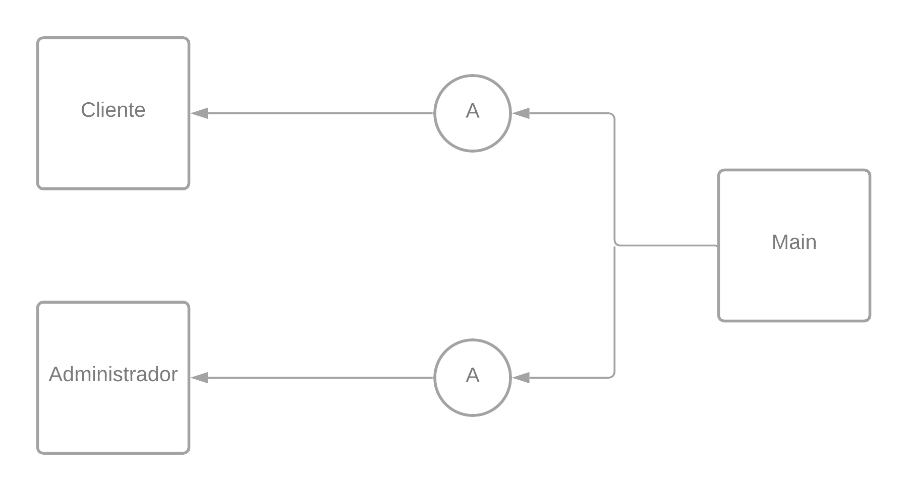

Vista de Proceso
Prototipos de interfaces de usuario
Mockups se encuentran en documentos aparte.

Si utiliza convenciones para diagramas Ad hoc, por favor describirlas aquí
Firmas de aceptación
Nombre |  | Dependencia | Teléfono |  | Firma

Nota: En caso de considerar limitado el uso de UML, es posible utilizar diagramas Ad Hoc.

